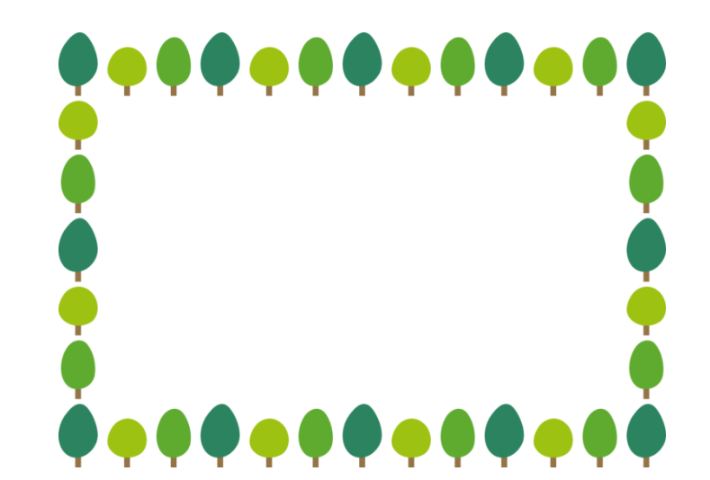

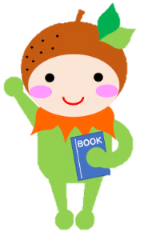

 | タイトル | 著者名 | 出版社 | 出版年 | 対象 | ISBN
1 | はいはいはーい! | こがようこ／さく | 瑞雲舎 | 2025.5 | ０～２歳 | 978-4-907613-56-3
2 | ゆき | こがようこ／ぶん・え | 大日本図書 | 2023.11 | ０～２歳 | 978-4-477-03504-8
3 | カピバラのだるまさんが  ころんだ | 中川ひろたか／作 柴田ケイコ/絵 | 金の星社 | 2021.9 | ３歳～ | 978-4-323-03512-3
4 | じゅうにしどこいくの? | すとうあさえ／ぶん おくはらゆめ/え | ほるぷ出版 | 2021.11 | ３歳～ | 978-4-593-10291-4
5 | ぽかぽかぐ～ん | 角野栄子／作 よしむらめめぐ/絵 | 小学館 | 2021.3 | ３歳～ | 978-4-09-725095-1
6 | ねこがぼうしをかぶったら | うしろよしあき／文 | アリス館 | 2025.9 | 年中～ | 978-4-7520-1155-2
7 | しばいぬときせつの  ごはん・おやつ | 村田夏佳／作・絵 | 金の星社 | 2025.4 | ５歳～ | 978-4-323-02500-1
8 | 20ぴきのおしょうがつ | たしろちさと／作・絵 | ひかりのくに | 2022.12 | 年長～ | 978-4-564-01922-7
9 | もったいないばあさん のおいしいあいうえお | 真珠まりこ／作・絵 | 講談社 | 2018.5 | 年長～ | 978-4-06-511553-4
10 | なんだっけ…? | たなかしん／作・絵 | 金の星社 | 2024.9 | 年長～ | 978-4-323-03408-9

C-3

図書館選書10冊 若宮保育園 2025.12

